Klinikophold på Aasiaat Sygehus august 2015
Inden start på klinikopholdet:
Inden jeg kom til sygehuset i Aasiaat, rejste jeg først 2 uger rundt i Grønland, hvilket kan varmt anbefales, da det giver en god indsigt i den grønlandske kultur. Inden afrejse havde jeg haft kontakt med sygehusets ledende overlæge og oplyst min dato for afrejse og ankomst. Han havde sørget for at en af sygehusets portører hentede mig i lufthavnen og at nøglen til mit værelse lå klar i sygehusets reception.
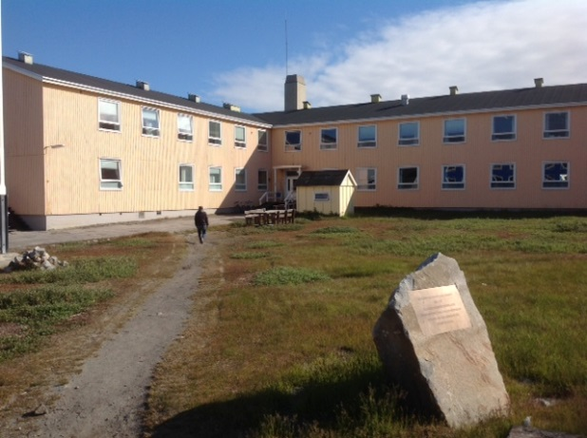
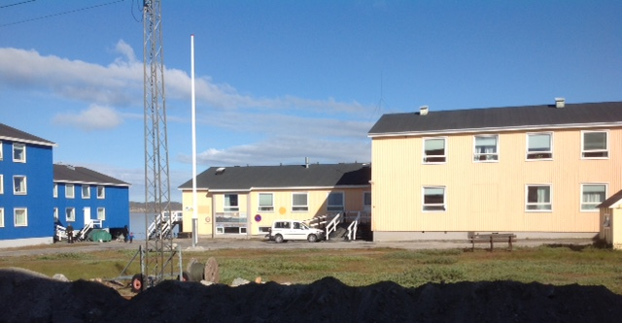
Sygehuset er den gule bygning med patienthotellet på venstre side, hvor sygehuspersonale bliver indlogeret.
Under opholdet:
Opholdet på sygehuset har været meget lærerigt, da der er masser af plads til selvstændigt klinikarbejde. Arbejdet gav blandt andet mulighed for selvstændig celleskrab-ambulatorie, stuegang, skadestuearbejde bl.a. med mulighed for at sy, graviditetsscanninger under supervision, samt anlæggelse og udtagelse af spiral. Desuden var jeg og den anden medicinstuderende med på to evakueringer foretaget med båd, og en enkelt med helikopter. Venerea-sygeplejersken gav os til opgave at undervise i prævention og kønssygdomme på byens gymnasie, hvilket også var en oplevelse, da viden herom var begrænset især hos eleverne men også blandt lærerne.
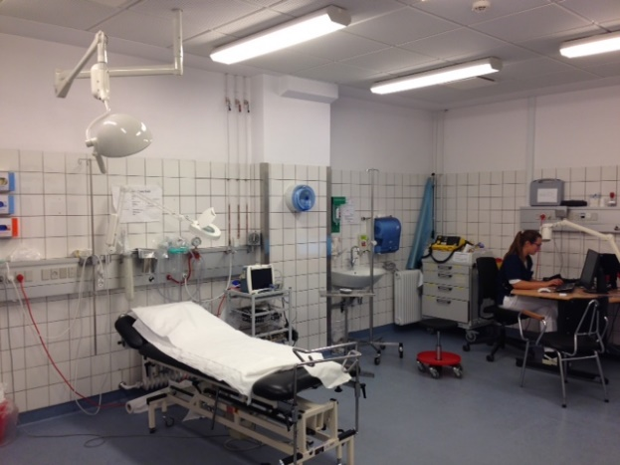

Skadestuen
En dag på sygehuset så typisk således ud:
Morgenkonference kl 8.00 på lægekontoret, hvor den vagthavende fortæller om nye patienter og andet fra vagten. Efterfølgende gennemses røntgenbilleder taget den foregående dag.
Kl 8.40 begynder går lægerne ud til deres funktioner, som er ambulatorie, skadestue og stuegang. Onsdage er operationsdag, hvor der aborter og mindre indgreb på programmet.
Ca. kl 12 mødes lægerne på lægekontoret til frokost og efterfølgende konference.
Kl 12.40 fortsætter dagsprogrammet.
Det var meget varierende hvornår dagen sluttede men typisk gik jeg hjem mellem 15 og 16. Skete der noget spændende i løbet af vagten, var det ofte at den vagthavende læge ringede på stud.med. mobilen så man kunne komme over og se med.
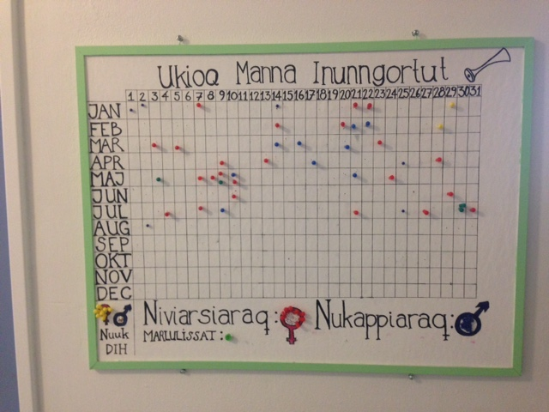
Oversigt over fødsler i år.
Tips til fritiden i Aasiaat:
Der var generelt et meget godt sammenhold personalet imellem, og der blev også arrangeret to ture, hhv. til rejefabrikken i byen, samt en hvalsafari fra Sømandshjemmet.
Desuden kan det også anbefales at samle blåmuslinger på den modsatte side af øen, vær dog opmærksom på tiderne for lavvande.

Jeg kan varmt anbefale et klinikophold på sygehuset, da det har været en måned fyldt med oplevelser og muligheder for at komme til selv, i stedet for at skulle kigge en læge over skulderen.
Majken Vestergaard 10. semester

